Техническое задание
№ | Требования Заказчика |  |  | Предложение Поставщика
 | Наименование и технические спецификации/ фото |  | Кол-во | Предлагаемая техническая спецификация и фото | Количество | Цена за ед. | Общая стоимость
1. | Стулья для клиентов  обивка – качественная, прочная ткань  каркас- хромированный металл  Цвет:  - темно-серый - 3 шт.  Указать стоимость за 1 шт.  Указать стоимость за 3 шт. | 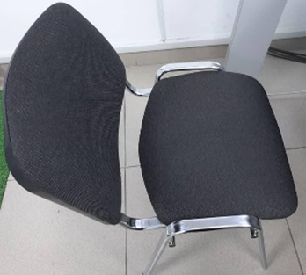 | 3шт.
 | ИТОГО:
При оценке заявок необходимо предоставить образец для проверки на соответствие требованиям Техзадания

Адреса поставок и количество:
г.Талас ул. Бердике баатыра 198-3 шт

